Модуль 5. Расчет заработной платы

День 19. Универсальные механизмы расчета. Отчеты

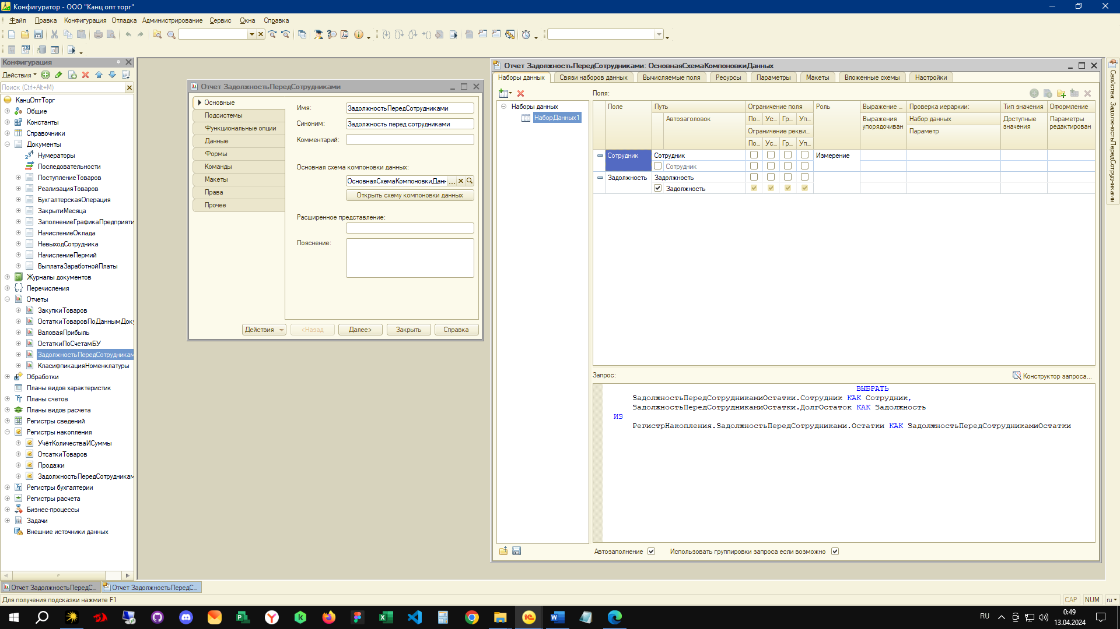

Рисунок 1 – 1С отчет задолжность

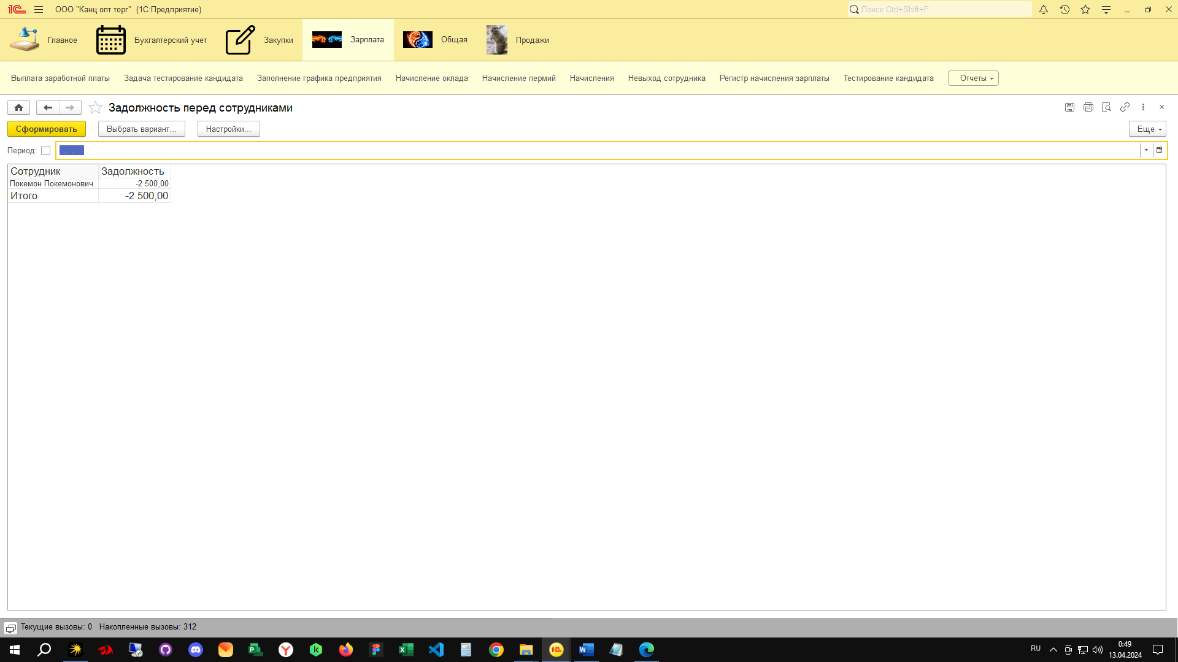

Рисунок 2 – 1С Интерфейс пользователя